**Drogie Koleżanki i drodzy Koledzy,**

mamy ogromną przyjemność przekazać Wam informację, że nasza firma_organizacja po raz pierwszy_kolejny włączyła się w organizowaną przez Instytut Humanites akcję

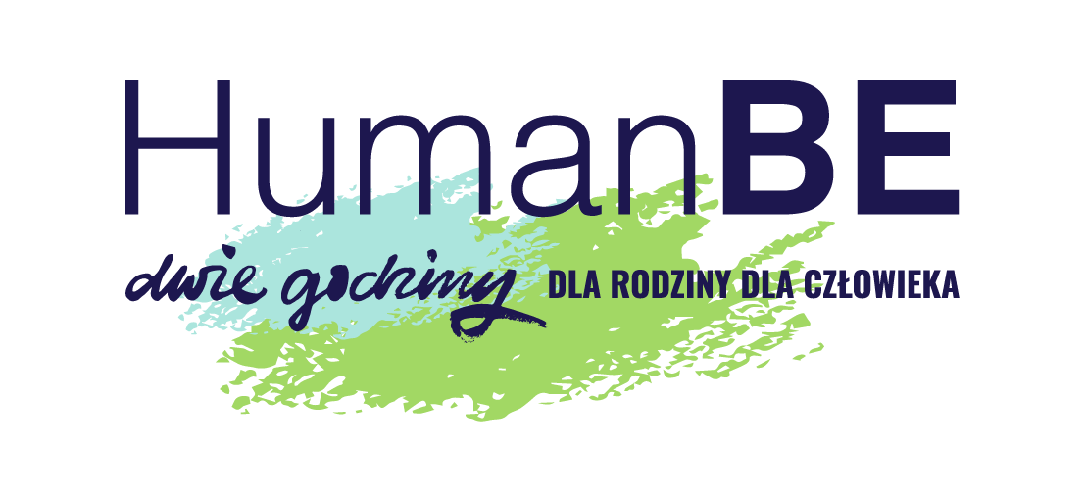

**#HumanBE - Dwie Godziny dla Rodziny | dla Człowieka**

To zainicjowana w 2012 roku w Polsce, przez nasz Instytut Humanites – Człowiek i Technologia, Akcja społeczna na rzecz przeciwdziałania kryzysowi więzi i samotności, która zmieniła się na przestrzeni lat w globalny ruch na rzecz zmiany kultury pracy i stylu życia. To niezwykłe, że do tej Akcji z Polski dołączyło już ponad 3000 firm i organizacji wraz ze swoimi pracownikami z ponad 50 krajów na całym świecie: od Europy po Australię. Nasza firma, dla której relacje międzyludzkie są kluczową wartością też dokłada swoją cegiełkę.

Ponad 80-letnie badania Uniwersytetu Harvarda, skoncentrowane na identyfikacji czynników wpływających na zdrowie, długość i jakość życia – zarówno prywatnego, jak i zawodowego – wykazały, że **kluczową rolę odgrywa po prostu jakość naszych relacji.**

Akcja #**HumanBE** - Dwie Godziny dla Rodziny/dla Człowieka od kilkunastu lat inspiruje, przypomina o tej podstawowej prawdzie i wadze dobrych relacji w dobie życia w biegu i technologicznej rewolucji, o tym, że życie prywatne i zawodowe się przeplatają. Zbliża ludzi w domu i w pracy. Pozwala odkrywać na nowo osoby, które są niejednokrotnie blisko nas w rodzinach, w środowisku pracy: biurko – biurko czy w jednym oknie meeting roomu na ekranie monitora. Nie mieszkamy już często wielopokoleniowo ile gubimy niezwykłych rodzinnych historii, które nie zostały opowiedziane!

Każdego roku Akcji HumanBE towarzyszy inne motto, które zachęca do wspólnych doświadczeń, dobrego czasu razem. W 2025 będzie to hasło:

**„Smaki przez Pokolenia”**.

### **Co na Was czeka?**

Wokół powyższego tematu przygotowaliśmy dla Was szereg atrakcji/inspiracji/pomysłów (miejsce na opis unikalnego programu akcji w danej firmie/ przedsiębiorstwie/ organizacji).

#### **Co to jeszcze oznacza dla Was? [Opcja dla firm, które zdecydowały się skrócić czas pracy w wybranym dniu/okresie o symboliczne dwie godziny]**

Nasza firma chce podarować Wam coś bezcennego – **symboliczne dwie godziny wolnego**. Możecie je wykorzystać 15 maja lub w innym dogodnym terminie (miejsce na szczegółowe zasady odbioru). Zachęcamy Was do spędzenia tego czasu z najbliższymi – rodziną, przyjaciółmi czy znajomymi. Chcemy, byście budowali dobre więzi nie tylko w pracy, ale i w codziennym życiu. **Szczęśliwy pracownik to lepszy pracownik – i doskonale o tym wiemy!**

#### **[Opcja dla firm, które zakupiły karty ASK ME]**

Chcemy także podarować Wam **karty Ask Me**, które pomogą w pielęgnowaniu relacji. To prosta gra, która daje możliwość lepszego poznania swoich bliskich w domu, ale też bliższego poznania osób z pracy. Bez punktów, rywalizacji i przegranych – liczy się ciekawość drugiej osoby, jej wspomnienia i marzenia.

Mamy nadzieję, że udział w **#HumanBE** **#2h4family #4Human** przyniesie Wam i Waszym bliskim wiele radości. Pamiętajcie – jesteście dla nas nie tylko pracownikami, ale przede wszystkim ludźmi: rodzicami, dziadkami, dziećmi, członkami różnych swoich społeczności. Wiemy o tym, dostrzegamy to i uwzględniamy.

**Pokażmy, że warto!** Zachęcamy Was do dzielenia się swoimi doświadczeniami w mediach społecznościowych. Nie zapomnijcie o hashtagach **#HumanBE #2h4family #4Human**, by idea globalnej zmiany zapoczątkowana w Polsce mogła dotrzeć jeszcze dalej, zbliżając ludzi, dając im radość z dobrej rozmowy, wspólnego czasu, zwyczajnie bycia.

### 

### **Poniżej kilka inspiracji na rozmowy i wspólne chwile:**

#### **Smaki dzieciństwa**

* Jakie smaki pamiętacie z dzieciństwa? A jakie wspomnienia mają Wasi rodzice, dziadkowie, koledzy/koleżanki?
* Jaka jest Wasza ulubiona potrawa? A Waszych rodziców, dziadków, rodzeństwa?
* W jakich okolicznościach najczęściej jecie posiłki z innymi? Co w nich cenicie?
* Lubicie gotować? A może gotować dla kogoś? Co najczęściej przyrządzacie?
* Gdybyśmy mieli stworzyć „rodzinne menu marzeń”, co by się w nim znalazło?
* Czy mamy tradycyjne przepisy, które chcemy przekazać kolejnym pokoleniom?

#### **Chwile pełne śmiechu**

* Jaki był najlepszy żart lub psikus, który komuś zrobiliście albo ktoś zrobił Wam?
* Najdziwniejsza rzecz, jaką jedliście? A Wasi dziadkowie?
* Jakie jest najzabawniejsze wspomnienie z dzieciństwa Waszej rodziny?
* Czy mieliście kiedyś kulinarną wpadkę? Opowiedzcie o niej!
* Co niezawodnie wywołuje uśmiech na Waszej twarzy?
* W co wierzyliście w dzieciństwie, co dziś wydaje Wam się zabawne?

#### **Uruchomcie wyobraźnię!**

* Jakie potrawy będą jeść ludzie za sto lat?
* Jakimi smakami się dziś czujecie? Słodkim, słonym, kwaśnym, gorzkim, umami?
* Lądujecie na bezludnej wyspie i możecie jeść tylko trzy potrawy – jakie wybieracie?
* Gdyby miłość miała smak, to jaki by był?

**Trzymajcie się ciepło i cieszcie się wspólnym czasem!**